湖北房投集团入库企业基本资料

XXXXXX(入库企业名称)

20XX年XX月XX日

一、公司相关资质及证书

1.营业执照：

2、法人身份证（正反面）

3、法人授权委托书
本授权委托书声明：我单击此处输入姓名系单击此处输入投标单位名称的法定代表人，现授权委托单击此处输入姓名、身份证号为我公司法定代表人的授权委托代理人，代理人全权代表我司参加贵司投标活动及后续如中标的合同签署、合同履约相关事宜。代理人在投标、议标、商签合同所签署的一切文件和处理与之有关的一切事务，我单位均予承认。

企业全称(盖章)：
法定代表人 (签字或盖章)：
代理人（签字）：
授权委托日期：单击此处输入日期

4、资质证书（若没有，可删掉）

承诺函

致：湖北房地产投资集团有限公司
作为湖北房地产投资集团有限公司拟入库供方，现郑重做出如下承诺：
- 无保利在职员工（或离职两年内员工）及其亲属在我司及我司关联单位直接或变相持股（注：公开市场股票投资除外）、借贷资金或获取其它利益的情形。若经查实出现以上情形后十日内，我司将以书面形式向贵司如实披露相关信息。如未按时披露，经贵司（包括但不限于贵司、司法机关或第三人）核实属实，本公司自愿承担由此给贵公司造成的相应损失及违约责任。
- 我司所提交的入库相关资料均真实有效，无任何伪造、篡改行为。如有弄虚作假，自愿承担相应的法律责任。
- 入库后，我司信息发生任何变更，将及时告知并向贵司提供相应材料，如未能及时告知，将自愿承担由此造成的一切后果。
- 我司将严格遵守法律法规及贵司的规章制度，在投标过程中不会存在任何串标、围标、行贿等违纪行为。如发生上述任何行为，我司将自愿承担相应的法律责任。

单位全称(加盖公章)：
日期：

二、公司简介及组织架构
1.企业基本情况、管理模式介绍

2、公司管理架构图

3、股东信息（企查查可查询，格式以下图为准）

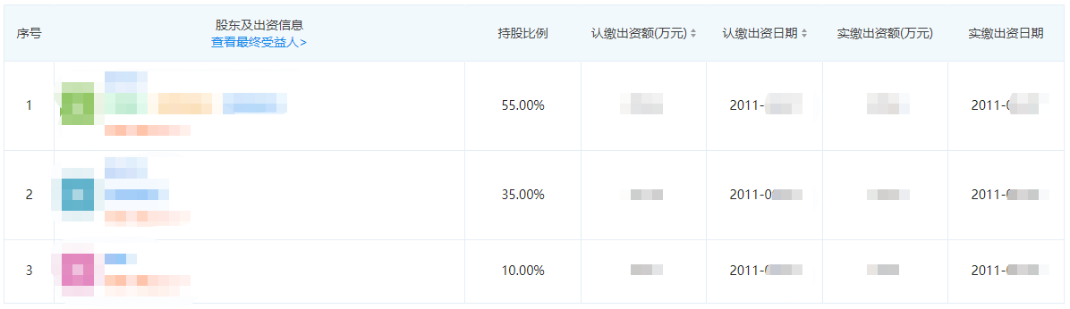

4、公司照片（公司、工厂、仓库实地照片3-5张以上）

三、企业资信查询

查询网址：http://zxgk.court.gov.cn/ ；https://www.creditchina.gov.cn/
从政府权威的监管系统或第三方网址查询公司概况、信誉度。如信用中国，查询企业信息，以下图格式为准：
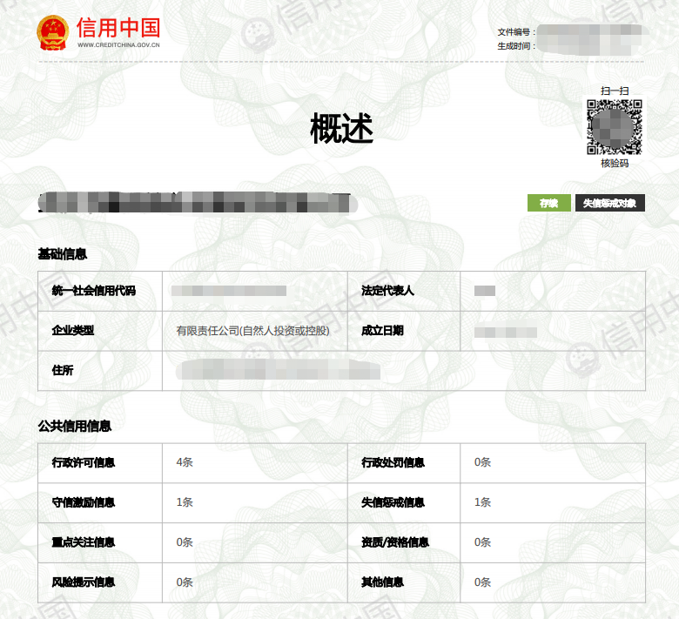

四、项目业绩展示

1.项目业绩（湖北省内为佳、与大型房地产公司合作业绩为佳）
序号 | 项目名称 | 甲方名称 | 合作内容 | 合同金额（元） | 合同期限 | 备注
1
2
3
4
5
6

2.业绩证明文件：
A、公司相关合同、供货单等证明材料（不少于三份）
B、财务审计报告（可只附主要信息）

